Currículum

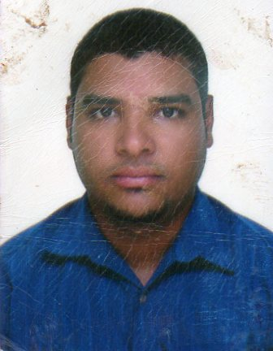 Wellington de Oliveira Lins

Dados Pessoais
Data de nascimento: 03/04/1990
Estado civil: Casado
Endereço: Rua 9 nº27, Sitio do Meio
Cidade: Vitória de Santo Antão/PE
Fone: (81) 98982-4512/ 99445-7408
Email:Wellingtonlins1@outlook.com

Escolaridade
Ensino médio completo

Experiência Profissional
Embraquip Serviços e Montagens Industriais LTDA- EPP
Cargo: Soldador MIG
Período: 1 ano

MCM Construções e Montagens LTDA
Cargo: ½ Oficial de Soldador TIG
Período: 14/01/2011 a 30/10/2012

Tomé Engenharia S/A
Cargo: Ajudante de Solda
Período: 07/10/2010 a 01/12/2010

Imcopel Indústria Comercio Serviços e Peças LTDA
Cargo: Auxiliar de Soldador
Período: 03/05/2010 a 08/07/2010

Wellington de Oliveira Lins

